- Инвертор(not)
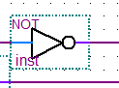
Таблица истинности:
x | y
0 | 1
1 | 0

- И (Коньюктор )(and2)
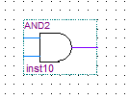
Таблица истинности:
X1 | X2 | y
0 | 0 | 0
0 | 1 | 0
1 | 0 | 1
1 | 1 | 1

- 2И-НЕ(Коньюктор + Инвертор) (NAND2)
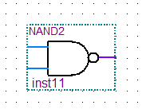
X1 | X2 | y
0 | 0 | 1
0 | 1 | 1
1 | 0 | 1
1 | 1 | 0

- 2ИЛИ (дизъюнктор) (or2)
Таблица истинности:
X1 | X2 | Y
0 | 0 | 0
0 | 1 | 0
1 | 0 | 0
1 | 1 | 1

- 2ИЛИ-НЕ (дизъюнктор + инвертор) (nor2)
Таблица истинности:
X1 | X2 | Y
0 | 0 | 1
0 | 1 | 0
1 | 0 | 0
1 | 1 | 0

- 2Исключающее ИЛИ (xor)
Таблица истинности:
X1 | X2 | Y
0 | 0 | 0
0 | 1 | 1
1 | 0 | 1
1 | 1 | 0

- 2Исключающее ИЛИ-НЕ (xnor2)
Таблица истинности:
X1 | X2 | Y
0 | 0 | 1
0 | 1 | 0
1 | 0 | 0
1 | 1 | 1

